Evaluation Warning: The document was created with Spire.Doc for .NET.

**多巴镇凤凰小区易地搬迁后续乡村**

**产业车间项目**

**实**

**施**

**方**

**案**

项目主管单位：西宁市湟中区乡村振兴局

项目责任单位：西宁市湟中区多巴镇人民政府

项目建设单位：多巴镇加拉山村股份经济合作社

二〇二一年五月

**目录**

**一、项目概况 1**

（一）项目名称 1

（二）项目主管单位 1

（三）项目责任单位 1

（四）建设单位及责任人 1

（五）实施地点 1

（六）建设性质 1

（七）项目类别 1

（八）项目建设期限 1

（九）项目建设内容 1

（十）项目投资 2

（十一）项目投资估算依据 2

（十二）项目消防设施 3

**二、项目实施背景 3**

**三、项目村基本情况 3**

（一）多巴镇凤凰小区简况 3

（二）村集体经济股份合作社建设情况 3

（三）发展条件 4

**四、项目建设内容 5**

**五、资金规模和筹资方式 6**

（一）资金规模 6

（二）筹资方式 6

**六、建设期限与绩效目标 6**

（一）建设期限 6

（二）绩效目标 6

**七、经济效益分析 6**

（一）经济收益 6

（二）群众参与和带贫减贫机制 7

（三）收益分配 7

（四）收益分配资金使用 7

**八、组织领导及保障措施 8**

（一）项目管理 8

（二）项目资金管理 8

（三）项目保障措施 9

（四）建立健全档案 9

（五）运行机制 10

**九、竣工验收及决算 10**

**附录 11**

多巴镇凤凰小区易地搬迁后续乡村

产业车间项目实施方案

一、项目概况

1. **项目名称**

多巴镇凤凰小区易地搬迁后续乡村产业车间项目

1. **项目主管单位**

西宁市湟中区乡村振兴局

1. **项目责任单位**

多巴镇人民政府

1. **建设单位及责任人**

多巴镇凤凰小区加拉山村股份经济合作社 任国章

1. **实施地点**

### 多巴镇凤凰小区

1. **建设性质**

新建

1. **项目类别**

产业项目

1. **项目建设期限**

2021年5月-2021年12月

1. **项目建设内容**

在多巴镇凤凰小区建设易地搬迁后续乡村产业车间项目，该项目新建689平方米轻钢结构简易车间1栋、1500平方米门式刚架轻钢结构车间1栋及相关设备购置。

1. **项目投资**

项目总投资中央财政衔接推进乡村振兴补助资金539.56万元，其中689平方米轻钢结构简易车间28.345万元，占总投资的5.25%；1500平方米门式刚架轻钢结构车间219.855万元，占总投资的40.75%；购置设备283.36万元，占总投资的52.52%；二类费用8万，占总投资的1.48%。

1. **项目投资估算依据**

1.GB50500-2013《建设工程工程量清单计价规范》；

2.GB50856-2013《通用安装工程工程量清单计算规范》；

3.GB50854-2013《房屋建筑与装饰工程工程量清单计算规范》；

4.《青海省住房和城乡建设厅关于调整青海省建设工程计价依据增值税税率的通知》（青建工〔2019〕166号）；

5.《青海省住房和城乡建设厅关于调整青海省建设安装工程费用项目组成及计算规则》（青建工〔2019〕361号；

6.《青海省住房和城乡建设厅关于调整青海省建设工程预算定额人工费单价》（青建工〔2019〕434号）；

7.《关于调整建设工程安全文明施工费的通知》（青建工〔2020〕255号）；

8.材料价差按西宁地区信息指导价2021年2期执行。

**（十二）项目消防设施**

消防设施与主体工程同时设计、同时施工、同时投入使用。

二、项目实施背景

为巩固脱贫成效，帮助易地搬迁户后续发展，改善生产生活条件，进一步加强易地搬迁后续产业发展和就业，确保搬迁户在搬迁后有稳定增收来源，实施产业“造血”，实现搬迁群众由“搬得出”向“稳得住”转变。发展易地搬迁后续乡村产业车间项目，实现搬迁群众“稳得住、易就业、能致富”的需要，有利于提高易地搬迁贫困群众的发展能力，是解决搬迁户一切问题的前提。“扶贫工厂”建到村里，让搬迁户离土不离乡，就业不离家，进厂不进城，带动劳动力就地就近稳定就业，稳定增收，有效破解缺乏就业技能又因养老扶幼等原因无法外出的就业困难人员就业难的问题，确保脱贫成效在得到巩固的同时走上小康路。

三、项目村基本情况

**（一）多巴镇凤凰小区简况**

多巴镇凤凰小区由5个易地搬迁村组成，分别是共和镇的王家山村、东台村、西台村、北村，多巴镇加拉山村。在国家一系列强农惠农政策的支持下，基础设施有效改善，实现水、电、路、讯全覆盖,2016年修建800平方米及600平方米村级服务中心两处；2018年修建有村级卫生室；2018年建成面积220平方米养老院一座。

**（二）村集体经济股份合作社建设情况**

加拉山村村集体经济股份合作社成立于2019年，合作社法人为上一届村主任，合作社由村“两委”班子管理。2021年通过换届选举产生了新一届村两委班子，班子成员基层工作经验丰富、工作能力强、在村民中的认可度高、有很强的凝聚力、实施各项惠民工程能够得到党员干部和群众的理解及支持。

**（三）发展条件**

多巴镇凤凰小区由共和镇和多巴镇共5个易地搬迁村组成，共有364户农户，项目规划难度小，群众积极性高，便于发展易地搬迁后续产业项目。2020年多巴镇加拉山村股份经济合作社与青凯源服装有限公司建成青凯源服装多巴分部，已初步形成了服装加工发展的态势，具备了一定规模。

1.凤凰小区已有服装加工厂，但由于厂房车间小、设备等基础设施不完善，为服装开发、市场开发等造成了障碍，无法实现大规模、批量化生产。因此加大配置高端设备、厂房规模等环节的建设力度，是扩大服装产量及销量的有效措施。

2.凤凰小区劳动力约808人，小区附近缺乏就业场所，农户以季节性打零工为主，无法稳定就业，收入不稳定。服装加工厂的建设可以解决小区搬迁户无法稳定就业的问题，可以解决剩余劳动力，实现转移就业，使搬迁群众持续稳定增收。

3.现有109国道途径凤凰小区，交通便利。

4.多巴镇加拉山村村“两委”及各类组织健全，村级领导班子能力强，能胜任发展易地搬迁后续产业扶贫车间项目的实施。

四、项目建设内容

**新建689平方米轻钢结构简易车间1栋**：长53.0米，宽13.0米，采用轻钢结构，钢柱采用80*80方管，钢梁采用方矩管，三角形屋架，檐口高度3.3米，单坡排水，檐口有组织钢天沟排水； 围护采用两层彩钢板加玻璃丝棉现场符合结构，屋面外彩钢板采用V840型，内板采用V900型彩钢板，墙面内外彩钢板均采用V900型，内加100毫米厚玻璃丝棉；窗户采用铝合金断桥系列，1.5*1.7m窗户共12樘，古铜色铝合金门一樘，手动卷帘门一樘；基础采用150毫米厚整板混凝土，室内采用塑胶地板，整体统一。

**新建1500平方米门式刚架轻钢结构车间1栋:**长50.0米，宽30.0米，采用门式刚架轻钢结构，钢柱及钢梁均采用H型钢设计，柱距6.25米,共9榀刚架，山墙两侧各设计3根抗风柱；屋面及墙面均采用C型钢檩条，屋面设计水平支撑和刚性系杆，长度方向每排钢柱各设两处柱间支撑；檐口高度6.0米，双坡，檐口有组织钢天沟排水；围护采用两层彩钢板加玻璃丝棉现场符合结构，屋面外彩钢板采用V840型，内板采用V900型彩钢板，墙面内外彩钢板均采用V900型，内加100毫米厚玻璃丝棉。窗户采用铝合金断桥系列，墙面设两排窗户，下窗离地面1.2米,采用2.6*2.0m窗户共24樘，上排设计1.2米高通窗，电动卷帘门4樘，每樘门上设计1.2米宽雨棚；基础采用独立基础，混凝土柱顶设地梁一道，地梁到下窗底部1.2米均为240毫米砖墙，内外刷防水涂料；室内采用混凝土地坪，塑胶地板；厂房四周设800毫米宽散水，室内外高差300毫米,进门处设计防滑坡道。

**相关设备购置：**同步机、电脑自动断线缝纫机、元四线机、双针机等设备。

五、资金规模和筹资方式

**（一）资金规模**

项目总投资539.56万元。

**（二）筹资方式**

中央财政衔接推进乡村振兴补助资金。

六、建设期限与绩效目标

**（一）建设期限**

项目建设期为2021年5月至2021年12月。

**（二）绩效目标**

1、准备阶段（2021年5月至2021年6月），完成项目设计、地勘、招投标、两证一书办理、项目编制、项目论证等工作。

2、实施阶段（2021年7月至2021年10月），完成项目建设工作及购置设备。

3、验收阶段（2021年11月至2021年12月）在完成自验自查的基础上，查漏补缺，并由责任单位组织验收。

七、经济效益分析

**（一）经济收益**

项目完成后，服装产出量预计达到10万件/年,产值达1200万元，年纯利润达110万元，实现凤凰小区服装加工订单化、品牌化、标准化生产。服装加工厂上交的收益分红资金，按确权比例分红纳入共和镇北村、王家山村、东台村、西台村、多巴镇加拉山村5个村村集体。

**（二）群众参与和带贫减贫机制**

通过项目实施，建立利益联结机制，优先吸纳易地扶贫搬迁到凤凰小区的已脱贫户在内的低收入群众就业，每年安排上岗的劳动力不少于120人次，人均可年增收3万余元。

**（三）收益分配**

项目总投资539.56万元形成的资产产权归多巴镇人民政府管理，收益权按共和镇和多巴镇搬迁安置到凤凰小区的5个村安置户数确定：其中多巴镇加拉山村120户占36%，共和镇北村100户占30%，东台村39户占12%，西台村60户占18%，王家山村12户占4%。项目建成后，由青凯源服装有限公司经营管理，每年按项目总投资的6%分红，分红期限暂定为15年，即2022年至2037年。

**（四）收益分配资金使用**

收益分配分红资金由西宁市湟中区多巴镇人民政府统一按照各村所占收益比例进行分配，根据湟中县人民政府办公室关于印发《湟中县村集体经济收益分配使用管理办法的通知》（湟政办〔2019 〕162号）文件，各村将分配所得分红资金的60%优先用于基础设施和公共服务、扩大生产规模和再生产经营、基层能力建设、励志爱心超市运营等有利于发展壮大村集体经济方面；所得分红资金的40%，用于搬迁户中的脱贫监测户、边缘易致贫户、因重大变故造成临时生活困难群众的救助以及公益性岗位报酬。

八、组织领导及保障措施

**（一）项目管理**

1.前期管理

多巴镇政府作为项目实施的建设责任单位，按照项目批复要求，认真组织实施项目，负责招投标、质量监督管理等工作。项目建设实行法人终身制，湟中区多巴镇凤凰小区加拉山村村集体经济股份合作社委托监理单位对项目质量进行监督，保证施工质量，同时负责项目土地手续的办理以及地质勘察等工作，政府采购和招投标制度严格按国家相关规定执行。

2.中期管理

阶段性项目建设完成后，项目单位及时进行自查自验，发现问题立即整改，按有关规定申请验收。西宁市湟中区多巴镇人民政府作为项目主要负责单位，负责做好项目建设档案管理，指定专人负责收集项目报告、实施方案、合同协议、影像资料等档案。

3.项目建成后

在区乡村振兴局、镇党委、政府的监督指导下，由青凯源服装有限公司负责全权经营管理，加拉山、东台、西台村集体股份合作社不承担经营风险。

**（二）项目资金管理**

资金采用核算制、专人管理，确保资金专款专用和安全使用。

**（三）项目保障措施**

项目保障工作按“政府协调、部门履责，群众参与、村级负责，村镇两级共同监督，建管并重、确保效益”的原则进行。为加强对项目工程质量、进度、资金运行的管理，成立由多巴镇党委书记任组长，镇长任第一副组长，分管副镇长任副组长，项目村党支部书记、村委会主任、驻村干部为成员的项目领导小组，领导小组下设项目管理组、项目监督组、项目实施组。

组 长：多巴镇党委书记 阿怀蛟

第一副组长：多巴镇镇长 李多炳

副 组 长：多巴镇副镇长 李晓龙

成 员：项目村党支部书记、村委会主任、驻村干部

**（四）建立健全档案**

严格落实“四议两公开”制度，在党务村务公开栏将项目申报情况、建设情况、发展目标、实施效果等一系列情况全面公开，公开公示内容包括项目名称、资金来源、资金规模、建设内容、建设期限、实施单位及举报电话等相关事项，以接受村民的广泛监督。

多巴镇人民政府负责做好项目建设和运行档案管理，指定专人负责收集档案资料，主要包括：项目报告、批复、实施方案、合同协议、地质勘察报告、工程招投标文件、施工及监理资料、财务、会议纪要、影像资料等档案。

**（五）运行机制**

建设项目管理工作坚持“政府协调、部门履责，群众参与、村级负责，村镇两级共同监督，建管并重、确保效益”的原则进行。

**1.镇人民政府职责**

乡镇人民政府作为项目实施主体，负责招投标、全程手续的办理、组织方案制定和工作指导、项目协调、任务下达、项目管理、工程质量进度管理、督促检查和验收、运行等工作。

**2.项目村专业合作社职责**

负责成立项目实施小组、监督管理小组，明确其任务和职责；进行资金公示、公告；动员、组织群众投工投劳；负责做好项目资金报账；监督好项目村基础设施等项目实施情况；组织自验项目。根据项目运营情况，不定期召开会议，确定管护责任人，做到责任明确，制度规范健全，并落实到位。

**3.青凯源服装有限公司**

负责服装加工厂全面管理、维护和运营，负责收集市场信息，并联系产品市场。

九、竣工验收及决算

项目完成后，由项目村先行自验，在此基础上进行上报并由责任单位组织综合验收。该项目采用全过程跟踪审计，一并进行财务竣工决算及审计工作。

**附 录**

附件1：项目基本情况表

附件2：项目投资预算明细表

附件3：项目监督、实施、管理人员名单

附件4：设备清单

附件5：689平方米轻钢结构简易车间平面布置图、立面图

附件6：1500平方米门式刚架轻钢结构车间立面图

附件7：周边相关位置关系图

附件1

**项目基本情况表**

|  |  |
| --- | --- |
| **项目名称** | 多巴镇凤凰小区易地搬迁后续乡村产业车间项目 |
| **主管单位**  **及责任人** | 西宁市湟中区乡村振兴局 韩 丽 |
| **监管单位**  **及责任人** | 多巴镇人民政府 阿怀蛟 |
| **建设单位**  **及责任人** | 多巴镇凤凰小区加拉山村股份经济合作社 任国章 |
| **建设地点** | 西宁市湟中区多巴镇凤凰小区 |
| **建设时间** | 2021年5月—2021年11月 |
| **投资估算及**  **资金筹措** | 项目总投资539.56万元，其中689平方米轻钢结构简易车间28.345万元，占总投资的5.25%；1500平方米门式刚架轻钢结构车间219.855万元，占总投资的40.75%；购置设备283.36万元，占总投资的52.52%；二类费用8万，占总投资的1.48%。项目总投资539.56万元，均为中央财政衔接推进乡村振兴补助资金。 |
| **建设规模** | 新建服装加工厂 |
| **建设内容** | 在多巴镇加拉山村建设易地搬迁后续产业扶贫车间项目，该项目新建689平方米轻钢结构简易车间和1500平方米门式刚架轻钢结构车间各1栋，及相关设备购置。 |
| **经济及社会**  **效益** | 项目投产后，可直接解决220人就业，优先吸纳建档立卡贫困户，人均可年增收3万元，同时结合企业用人需求和劳动力人群实际情况，将长期开展缝纫机技术培训班。  进一步增加村集体经济收益，提升村集体自我发展、自我服务、自我管理的能力和水平，增强群众获得感，可为村社会公益事业发展和乡村振兴提供资金保障，巩固基层政权，以便更好地为村民服务、农民的生产、生活水平进一步提高。 |

附件2

|  |  |  |  |  |  |  |  |
| --- | --- | --- | --- | --- | --- | --- | --- |
| **项目投资预算明细表** | | | | | | | |
| **序号** | **内容** | **类别** | **规模及数量** | **投资**  **（万元）** | **投资计划（万元）** | | |
| **单项投资额（万元）** | **总投资 （万元）** | **中央财政衔接推进乡村振兴补助资金（万元）** |
| 1 | 轻钢结构简易车间 | 基础设施 | 689平方米 | 28.345 | 28.345 | 539.56 | 539.56 |
| 2 | 门式刚架轻钢结构车间 | 基础设施 | 1500平方米 | 219.855 | 219.855 |
| 3 | 设备 | 同步机 | 180台 | 82.8 | 283.36 |
| 4 | 电脑自动断线缝纫机 | 120台 | 46.8 |
| 5 | 元四线机 | 20台 | 8.4 |
| 6 | 双针机 | 10台 | 4.8 |
| 7 | 扣眼机 | 10台 | 6 |
| 8 | 全自动钉扣机 | 6台 | 8.88 |
| 9 | 全自动拉腰机 | 5台 | 4 |
| 10 | 全自动裁床 | 1台 | 55 |
| 11 | 全自动拉布机 | 1台 | 17 |
| 12 | 印花机 | 2台 | 6.4 |
| 13 | 联想电脑 | 4台 | 2.24 |
| 14 | 科美激光双面复印打印一体机 | 2台 | 3.8 |
| 15 | 科美彩色双面复印机 | 2台 | 5.2 |
| 16 | 兄弟碎纸机 | 2台 | 0.14 |
| 17 | 博克打版机 | 1台 | 7.9 |
| 28 | 博克扫描机 | 2台 | 5.2 |
| 29 | 叉车 | 2台 | 12 |
| 20 | 全自动包装机 | 2台 | 5.4 |
| 21 | 蒸汽烫台 | 2台 | 1.4 |
| 22 | 二类费用 | 地勘、设计等费用 |  | 8 | 8 |

附件3

**项目监督、管理、实施人员名单**

|  |  |  |  |  |
| --- | --- | --- | --- | --- |
| **人员类别** | | **姓名** | **性别** | **职务** |
| 项目监督 | 第一责任人 | 王娟 | 女 | 多巴镇纪委书记 |
| 组员 | 胡菁 | 女 | 多巴镇纪委主任 |
| 唐雪莲 | 女 | 多巴镇纪委干事 |
| 王庭福 | 男 | 多巴镇加拉山村监督委员会主任 |
| 项目管理 | 第一责任人 | 阿怀蛟 | 男 | 多巴镇党委书记 |
| 组员 | 李多炳 | 男 | 多巴镇镇长 |
| 李晓龙 | 男 | 多巴镇副镇长 |
| 王晓萍 | 女 | 多巴镇扶贫办主任 |
| 项目实施 | 第一责任人 | 任国章 | 男 | 多巴镇加拉山村党支部书记 |
| 组员 | 郭启春 | 男 | 多巴镇加拉山村村委会主任 |
| 祁发明 | 男 | 共和镇东台村党支部书记 |
| 张永孝 | 男 | 共和镇西台村党支部书记 |
| 李生跃 | 男 | 共和镇王家山村党支部书记 |
| 祁福民 | 男 | 共和镇北村村党支部书记 |

附件4

**设备清单**

|  |  |  |  |
| --- | --- | --- | --- |
| 产品名称 | 数量/台 | 单价/元 | 合计金额/元 |
| 同步机 | 180 | 4600 | 828000 |
| 电脑自动断线缝纫机 | 120 | 3900 | 468000 |
| 元四线机 | 20 | 4200 | 84000 |
| 双针机 | 10 | 4800 | 48000 |
| 扣眼机 | 10 | 6000 | 60000 |
| 全自动钉扣机 | 6 | 14800 | 88800 |
| 全自动拉腰机 | 5 | 8000 | 40000 |
| 全自动裁床 | 1 | 550000 | 550000 |
| 全自动拉布机 | 1 | 170000 | 170000 |
| 印花机 | 2 | 32000 | 64000 |
| 联想电脑 | 4 | 5600 | 22400 |
| 科美激光双面复印打印一体机 | 2 | 19000 | 38000 |
| 科美彩色双面复印机 | 2 | 26000 | 52000 |
| 兄弟碎纸机 | 2 | 700 | 1400 |
| 博克打版机 | 1 | 79000 | 79000 |
| 博克扫描机 | 2 | 26000 | 52000 |
| 叉车 | 2 | 60000 | 120000 |
| 全自动包装机 | 2 | 27000 | 54000 |
| 蒸汽烫台 | 2 | 7000 | 14000 |
| 合计 | | | 2833600 |

附件5

**689平方米轻钢结构简易车间平面布置图、立面图**

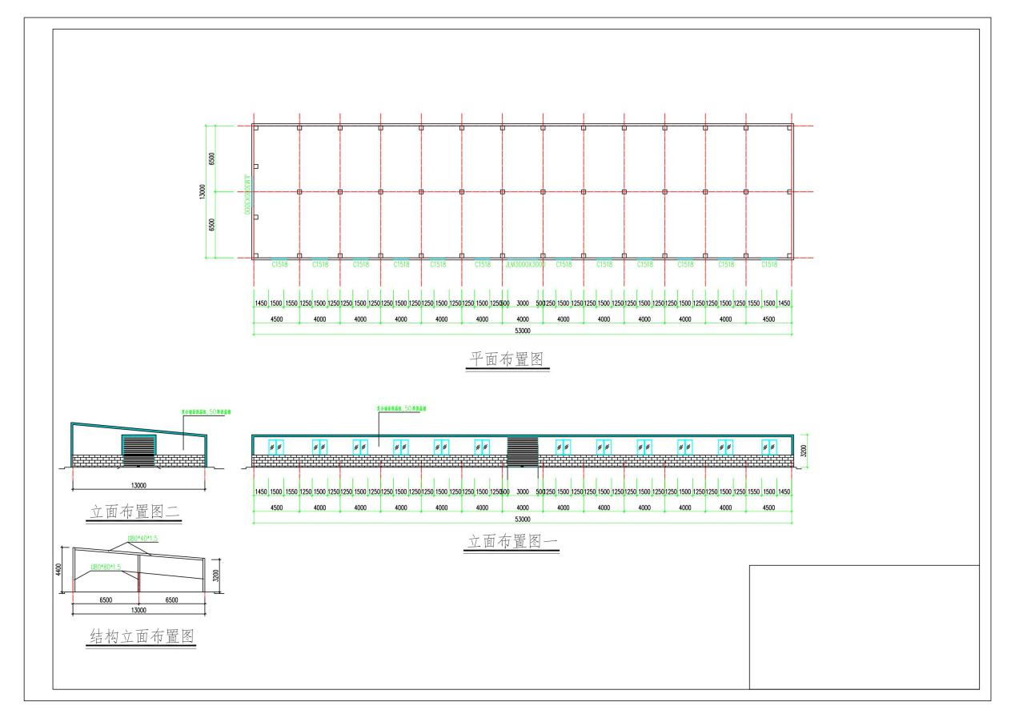

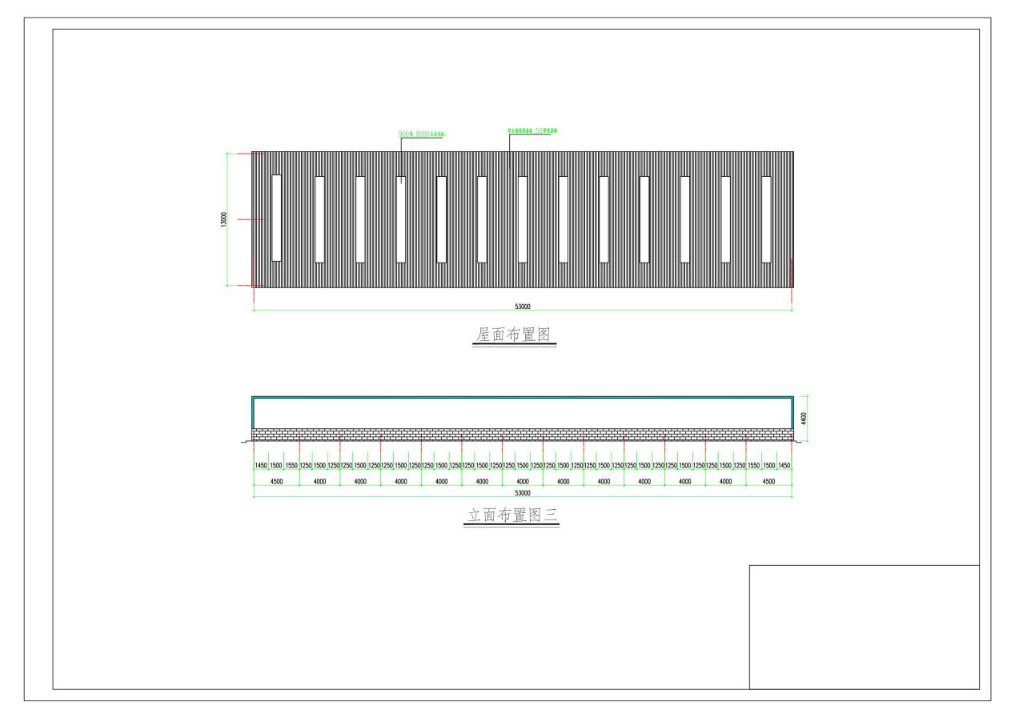

附件6

**1500平方米门式刚架轻钢结构车间立面图**

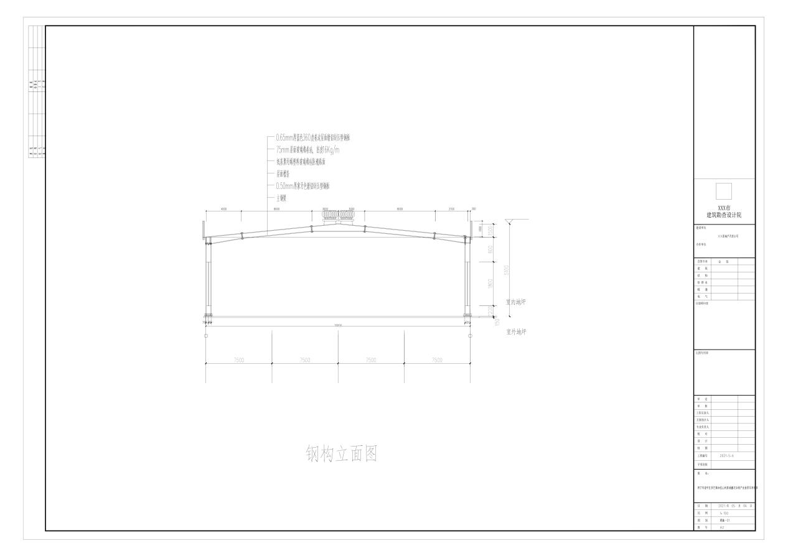

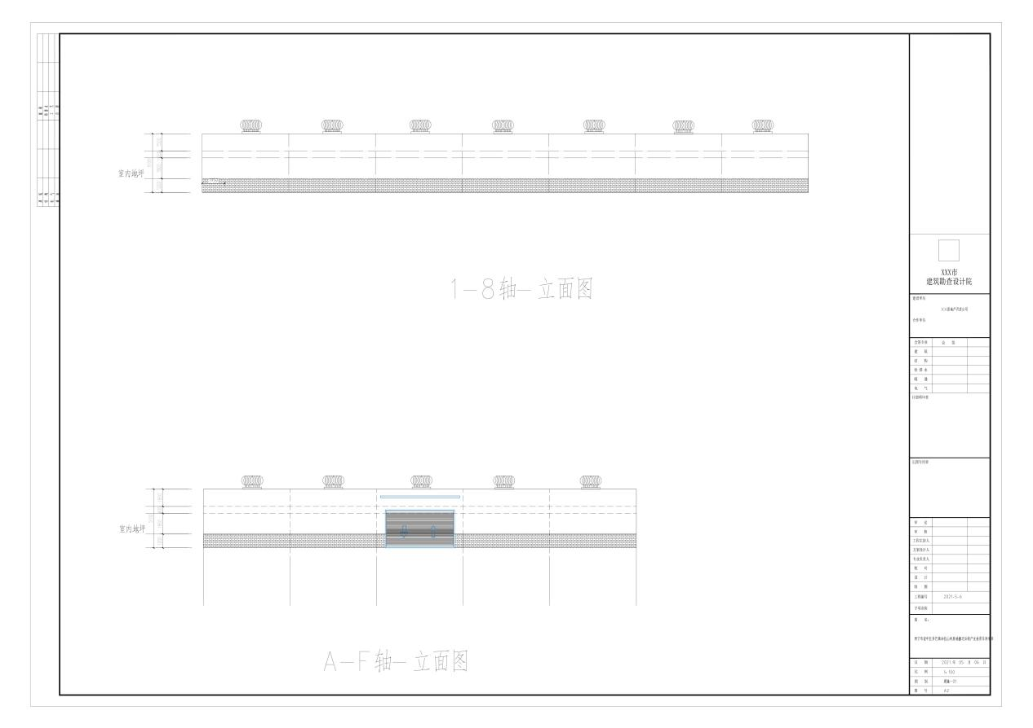

附件7

**周边相关位置关系图**

